ACCIONES DE GOOGLE

**::** **¿Por qué Google cotiza en Bolsa?**   
Para conseguir nuevas fuentes de financiación para la compañía. Google Inc. es la empresa propietaria del popular [**buscador web**](http://google.dirson.com/o.a/google-web/) que pretende afrontar nuevos retos tecnológicos, no solamente para mejorar la calidad de este buscador, sino también para lanzar nuevos productos para el acceso a la información en Internet.

**::** **¿Cuáles son los ingresos de Google?**   
En septiembre de 2007 (y es tónica general en la compañía), el 99% de los ingresos de Google provinieron de la publicidad, a través de los programas [**AdWords**](http://google.dirson.com/adwords.php) y [**AdSense**](http://google.dirson.com/adsense-google.php). Google muestra anuncios en sus propias páginas web, en otras externas que están afiliadas, y además en radio, vídeos en Internet, televisión, revistas y diarios impresos.   
  
En septiembre de 2007 Google declaró [**1.000 millones de dólares de beneficio**](http://google.dirson.com/post/3678-1000-millones-dolares-beneficio/) en el trimestre de julio a septiembre, con más de 4.000 millones de ingresos en ese periodo. Puedes ver la evolución de las cifras de ingresos en [**esta tabla**](http://spreadsheets.google.com/pub?key=pPeiAVeMmEGbDM_lyuSz7Eg).   
  
Tienes más información sobre Google y su Salida a Bolsa en [**este artículo**](http://google.dirson.com/salida-a-bolsa-google.php) escrito en 2004, antes de su debut en los mercados financieros.

**::** **Cotización de las acciones de Google**

|  |
| --- |
|  |
|  | |
|  | |
| **[http://www.gmodules.com/ig/images/plus_google.gif](http://fusion.google.com/ig/add?synd=open&source=ggyp&moduleurl=http://google.dirson.com/lab/gadgets/googleshares_v1.xml)** | [**Gadgets**](http://www.google.com/webmasters/gadgets.html) powered by Google |

**::** **Gráfico de su cotización durante los últimos 3 años**

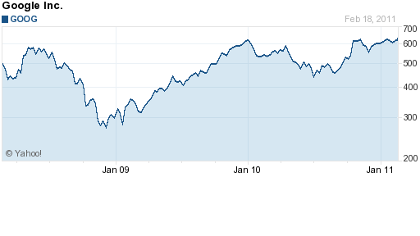

**::** **¿Cuál fue el precio inicial de las acciones de Google?**   
85 dólares USA el día [**19 de agosto de 2004**](http://google.dirson.com/post/0652/). Poco más de tres años después, se rompía [**el techo de los 600 dólares**](http://google.dirson.com/post/3657-acciones-google-600-dolares/), lo que suponía haber multiplicado por 7 la inversión realizada.

**::** **¿Cómo puedo comprar acciones de Google?**   
Puedes utilizar los servicios ofrecidos por diferentes bancos y firmas de inversión que permiten operar en el mercado NASDAQ, que es donde cotizan las acciones de Google. En España, por ejemplo, puedes hacerlo con [**ING Direct**](http://www.ingdirect.es/html/broker/broker/broker_descripcion.asp), [**Renta 4**](http://www.r4.com/portal?TX=goto&PAG=0&FWD=MCR03) o [**Bankinter**](https://broker.bankinter.com/www/es-es/cgi/broker+bolsa_internacional). Hay muchos más, pero debes fijarte mucho en las comisiones que cobra cada uno de ellos.

FUENTE: http://google.dirson.com/o.a/acciones-de-google